2024江苏B类

66 、 （单选题）合作∶共赢
A.写作∶发表
B.投入∶产出
C.吃饭∶睡觉
D.纳税∶退税

67 、 （单选题）开汽车∶方向盘
A.做笔记∶笔记本
B.扫垃圾∶鸡毛掸
C.打台球∶台球杆
D.烧热水∶热水壶

68 、 （单选题）年华未暮∶容貌先秋
A.十年树木∶百年树人
B.不愤不启∶不悱不发
C.言者无心∶听者有意
D.人无远虑∶必有近忧

69 、 （单选题）雷击∶停电∶电梯停运
A.受伤∶手术∶昏迷不醒
B.通胀∶加息∶资金回流
C.增收∶免签∶航班增加
D.奋斗∶成长∶自立自强

70 、 （单选题）海∶海沟∶海量
A.天∶天眼∶天堑
B.碑∶碑座∶碑林
C.火∶火焰∶火气
D.手∶手指∶手掌

71 、 （单选题）学习∶求知的钥匙∶钥匙
A.腊味∶时间的味道∶味道
B.背诵∶记忆的根本∶根本
C.信仰∶前行的路灯∶路灯
D.勤奋∶成长的秘诀∶秘诀

72 、 （单选题）手术机器人∶医疗设备∶高新设备
A.公办中学∶事业单位∶教育机构
B.重大项目∶在建工程∶跨境设备
C.垂髫稚子∶健康儿童∶孩提之童
D.管理成本∶人力成本∶生产成本

73 、 （单选题）要戒满，满则招损∶要戒急，急则不达
A.要戒贪，不贪难腐∶要戒抄，抄袭无创
B.要戒浮，不浮则深∶要戒夸，夸则常虚
C.要戒骄，骄则无识∶要戒躁，不躁则稳
D.要戒粗，粗则易错∶要戒惰，惰则无进

74 、 （单选题）敬重 之于 （ ） 相当于 （ ） 之于 拘谨
A.尊重；谨慎
B.藐视；拘束
C.尊敬；谨严
D.鄙视；洒脱

75 、 （单选题）牙齿磨损 之于 （ ） 相当于 （ ） 之于 经济活力
A.年龄大小；用电总量
B.牙齿脱落；社会收益
C.骨骼磨损；发展指数
D.坚硬食物；经济疲软

76 、 （单选题）从所给的四个选项中选出最恰当的一项填入问号处，使题干图形呈现一定的规律性：
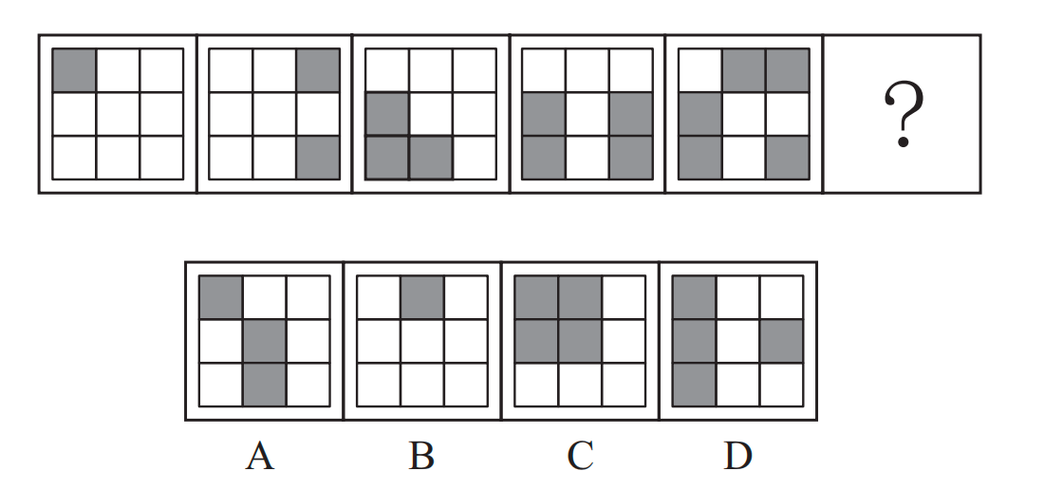

77 、 （单选题）从所给的四个选项中选出最恰当的一项填入问号处，使题干图形呈现一定的
规律性：
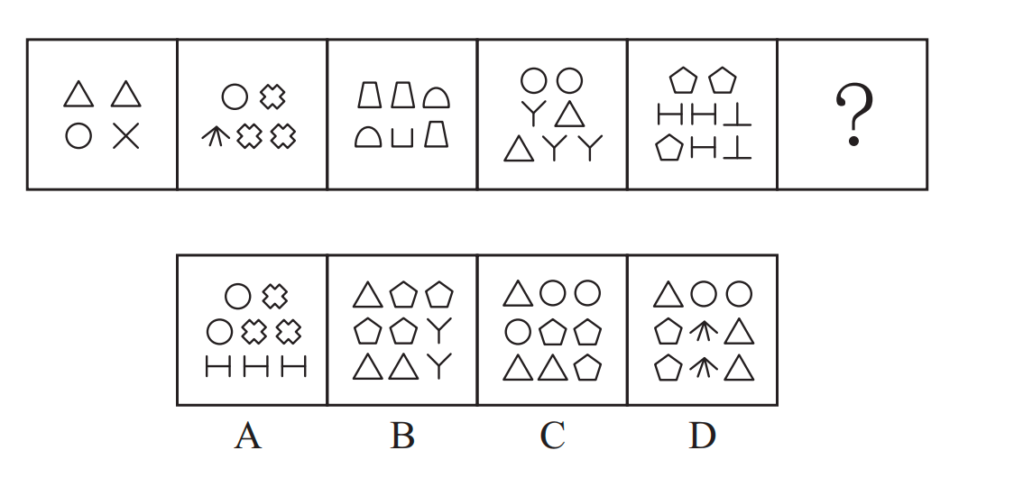

78 、 （单选题）从所给的四个选项中选出最恰当的一项填入问号处，使题干图形呈现一定的
规律性：
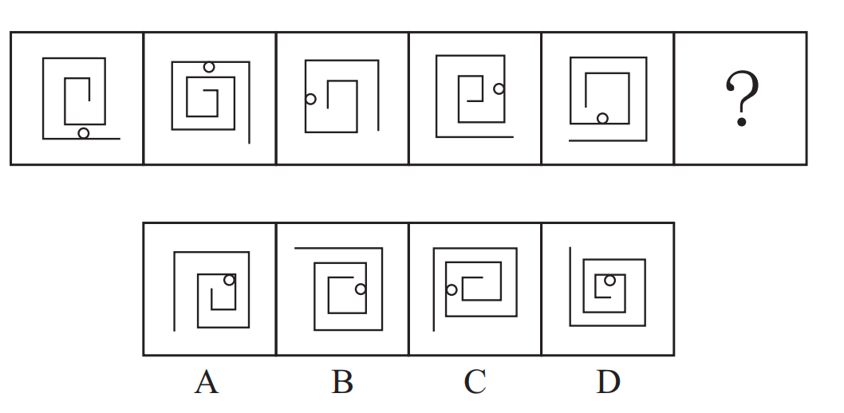

79 、 （单选题）从所给的四个选项中选出最恰当的一项填入问号处，使题干图形呈现一定的规律性：
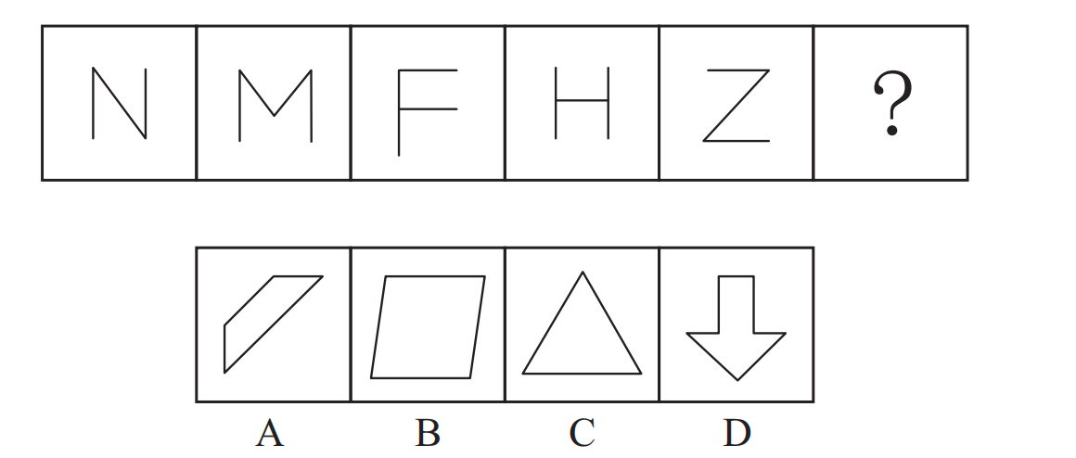

80 、 （单选题）从所给的四个选项中选出最恰当的一项填入问号处，使题干图形呈现一定的
规律性：
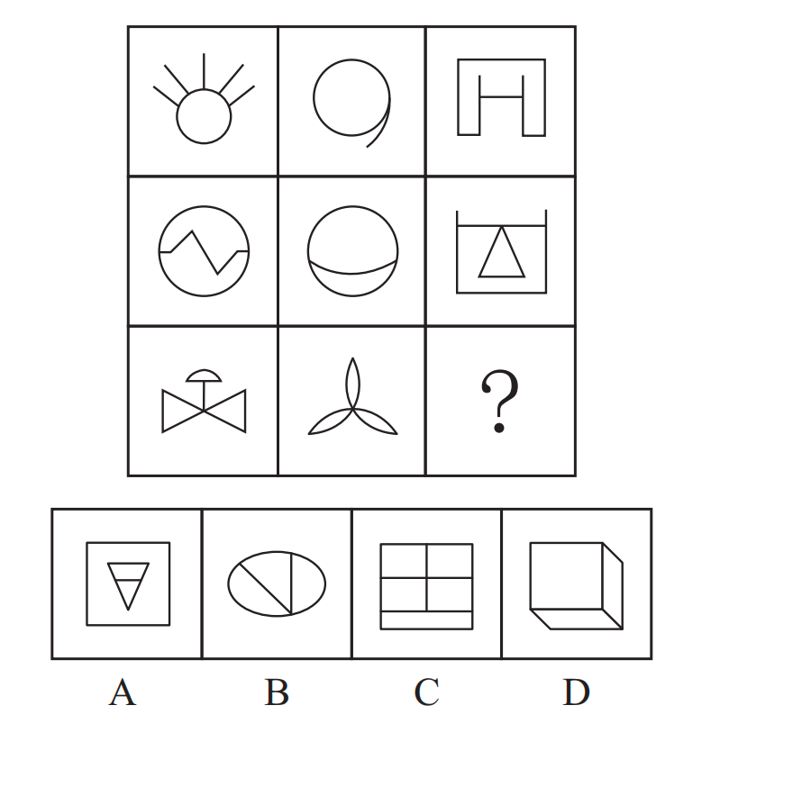

81 、 （单选题）从所给的四个选项中选出最恰当的一项填入问号处，使题干图形呈现一定的
规律性：
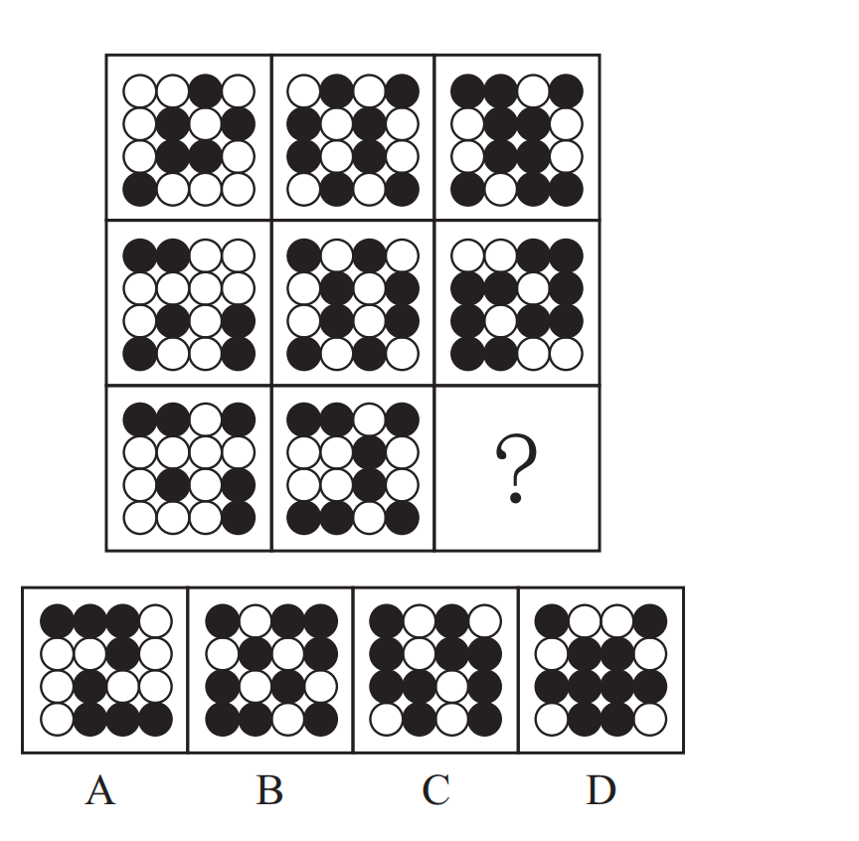

82 、 （单选题）选项的四个图形中，只有一个是由上边的四个图形拼合（只能通过上、下、左、右平移）而成的，请把它找出来。
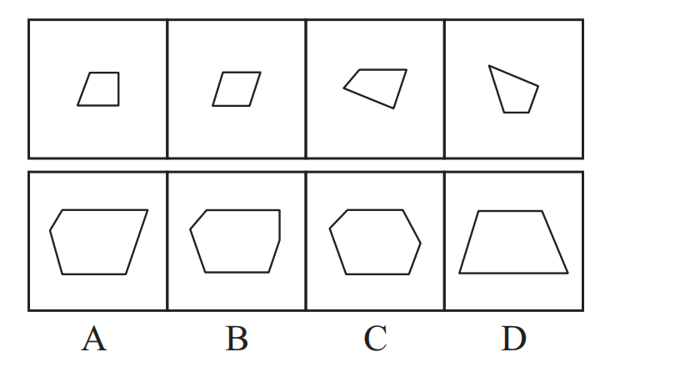

83 、 （单选题）选项的四个图形中，只有一个是由上边的四个图形拼合（只能通过上、下、左、右平移）而成的，请把它找出来。
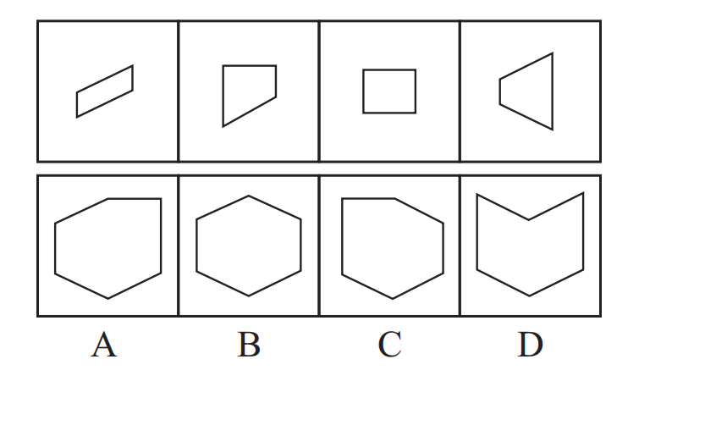

84 、 （单选题）下列四个图形中，只有一个是由上边的四个图形拼合（只能通过上、下、左、右平移）而成的，请把它找出来。
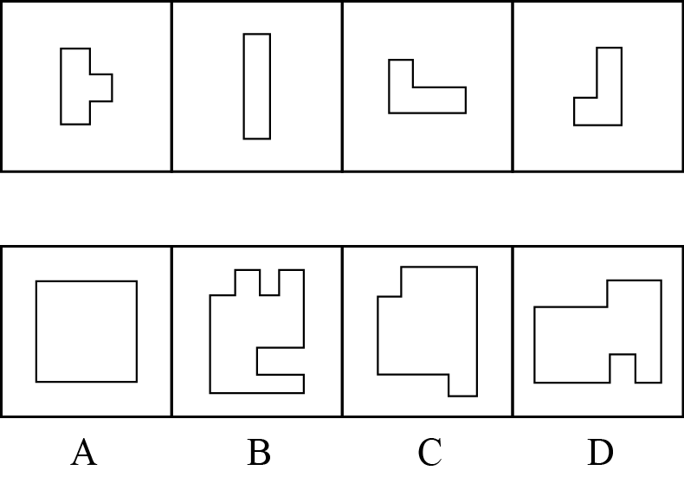

85 、 （单选题）选项的四个图形中，只有一个是由上边的四个图形拼合（只能通过上、下、
左、右平移）而成的，请把它找出来。
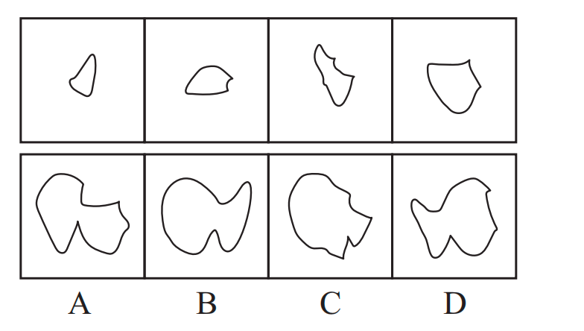

86 、 （单选题）左边图形恰好可以分割为右边的某三个图形（可以平移、旋转，但不可翻转），请找出不属于分割所得的图形。
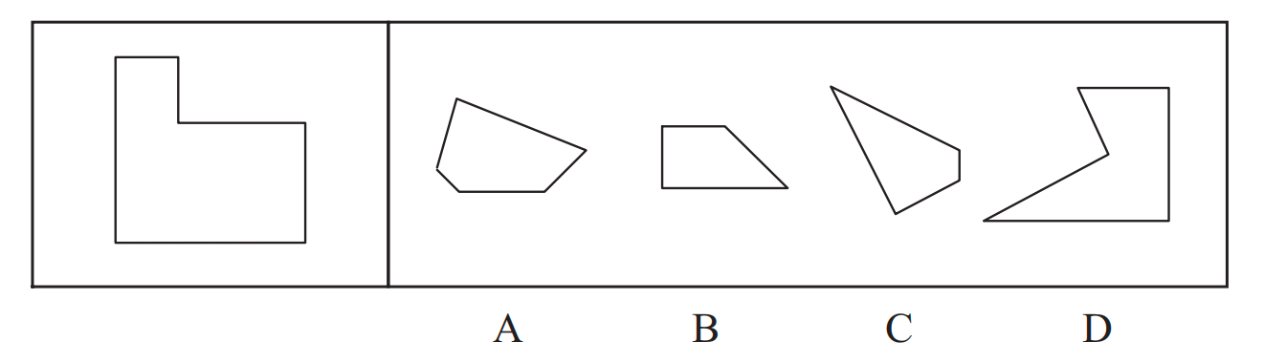

87 、 （单选题）左边给定的是六面体的外表面展开图，右边哪一项能由它折叠而成？
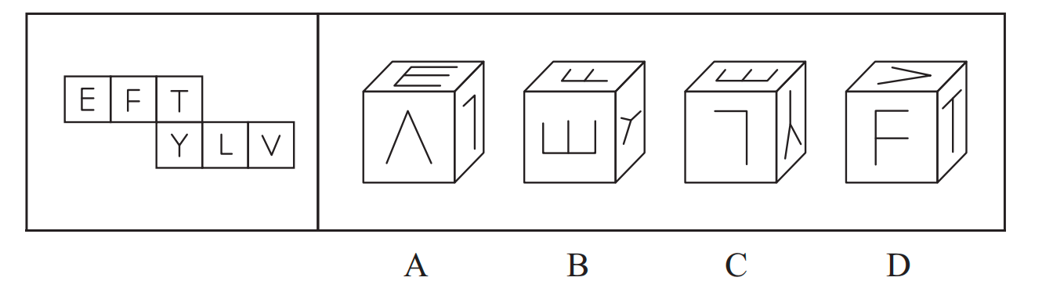

88 、 （单选题）下列是四个正方体的外表面展开图，其中哪个展开图还原成正方体后，存在有同一个公共顶点的三个面，且其上的数字之和为8?
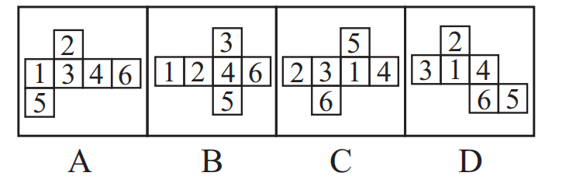

89 、 （单选题）将下列三棱锥的展开图还原成三棱锥后，有一个与其他三个不一样，请把它找出来。
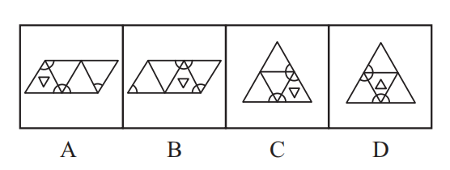

90 、 （单选题）左图是由14个黑白小正方体组成的立体图形，右面四个选项中有一项不是该立体的视图，请把它找出来：
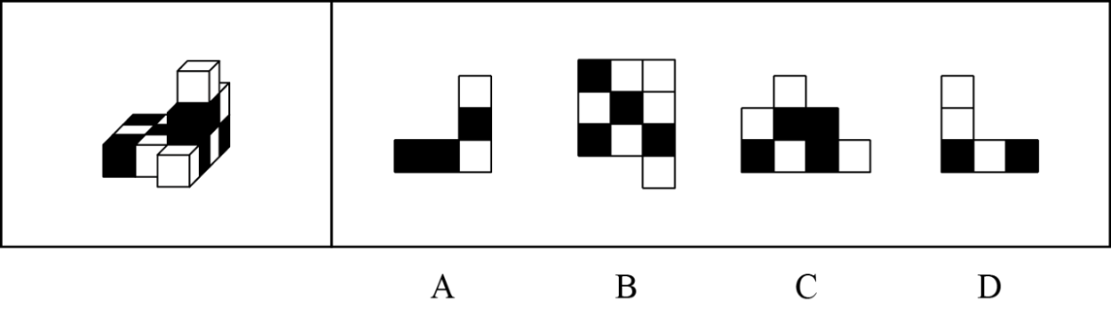

91 、 （单选题）一只大雁除非两只翅膀健壮并以共同的力量来推动身体，否则它不能飞向天空。根据以上描述，可以推出以下哪些结论？
①一只大雁如果两只翅膀健壮并以共同的力量来推动身体，那么它能够飞向天空
②一只大雁如果能够飞向天空，那么它两只翅膀健壮并以共同的力量来推动身体
③一只大雁若两只翅膀不健壮或不能以共同的力量来推动身体，那么它不能飞向天空
④一只大雁如果不能飞向天空，那么它两只翅膀不健壮或不能以共同力量来推动身体
A.①②
B.②③
C.③④
D.②④

92 、 （单选题）古代战场，两军对峙，攻方统帅召集将军商讨破敌之策，甲、乙、丙三位将军意见如下：
甲：或者正面攻敌和烧敌粮草不都实施，或者实施侧面奇袭；
乙：正面攻敌和烧敌粮草都要实施；
丙：或者不烧敌粮草，或者侧面奇袭。
最终只有一位将军的意见被统帅采纳。
根据上述陈述，攻方采取的行动中不可能包含以下哪项？
A.实施烧敌粮草
B.实施侧面奇袭
C.实施正面攻敌
D.不实施正面攻敌

93 、 （单选题）大学通常是一个城市重要的文化中心，很多人期待大学校园能够向公众开放，让公众感受城市的文化氛围。然而，有些高校管理者认为，大学是高校师生学习研究的主要场所。如果向公众开放，很多人会涌入校园，破坏学校的教学科研秩序。以下哪项如果为真，最能削弱上述高校管理者的观点？
A.只要加强校园精细化管理，即使打开校门也能有效避免因开放带来的问题
B.有不少大学是没有围墙的，这些学校的教学科研秩序并未受到明显的影响
C.大学只有开放，与外界共享文化资源才能发挥文化引领、服务社会的功能
D.有些人进入校园不仅想感受文化氛围，更想进入图书馆阅读或到教室听课

94 、 （单选题）疫苗的作用原理是通过刺激免疫系统制造保护性抗体，以抵御未来的感染，传统疫苗的生产需要大规模细胞培养。但当流行性疫病爆发时，资源密集型生产方式限制了疫苗应对疫情的及时性和有效性。因此，亟需研究人员开发独立于细胞培养的疫苗生产以应对可能爆发的大规模流行性疫病。
以下哪项不是上述论证成立所必需的假设？
A.研发疫苗是人类防御流行性疫病的有效手段之一
B.生产需要大规模细胞培养的疫苗技术都是资源密集型的
C.资源密集型生产中的不确定因素会影响疫苗研发的速度与质量
D.独立于细胞生产的疫苗不需要刺激免疫系统制造保护性抗体

95 、 （单选题）钉鞋掌、修拉链、配钥匙……老百姓家门口的社区商业，是以社区居民为服务对象，服务半径为步行15分钟左右范围内的商业形态。近年来，许多城市大力推进社区商业建设，以更好地满足居民的消费需求。但是，也有专家担忧，家门口商业服务的完善，在给居民生活带来便利的同时可能也会使快递业逐步缩减。
以下哪项如果为真，最能缓解上述专家的担忧？
A.为了方便居民，很多城市推进社区商业建设时，都将快递驿站作为社区商业的重要组成部分
B.社区商业主要提供汽车保养、幼儿托管等服务类业态，社区购物在居民整体购物消费中占比很少
C.社会经济发展必然包含新旧行业的更迭，社区商业作为新的消费增长点，吸纳了大量传统行业的劳动者就业
D.许多大型商超组建了自己的配送车队，可为周边5公里范围内居民提供商品一小时送达服务

96 、 （单选题）某高校准备进行青年大学习宣传活动。拟从张、王、李3位男士和赵、陈、丁3位女士中选出3人组成宣讲小组，要求既要有男性又要有女性。已知：
（1）若选张，则也选陈；
（2）王、李之中至多选1人；
（3）赵、丁之中至少选1人。
根据上述信息，不能推出以下哪项？
A.陈、丁之中至少选1人
B.张、王之中至多选1人
C.赵、陈之中至少选1人
D.李、赵之中至多选1人

复合题
某企业的生产部、研发部和财务部分别需要招聘一名员工，有3名博士生、3名硕士生和3名本科生前来应聘。该公司人事部小王对招聘结果做了如下预测:
（1）如果生产部录用本科生，那么研发部录用硕士生；
（2）如果研发部录用博士生，那么生产部录用博士生；
（3）如果财务部录用本科生或者硕士生，那么研发部录用本科生。
97 、 （单选题）如果3个部门录用的人员学历各不相同，那么以下哪种情况符合小王的预测？
A.生产部录用硕士生，财务部录用本科生
B.研发部录用博士生，财务部录用硕士生
C.生产部录用博士生，研发部录用本科生
D.财务部录用本科生，研发部录用硕士生

98 、 （单选题）如果研发部不录用硕士生，那么以下哪种情况不符合小王的预测：
A.生产部录用博士生
B.财务部录用博士生
C.生产部录用本科生
D.财务部录用硕士生

99 、 （单选题）一项研究发现，成年小白鼠去除一个关键生物钟基因后，昼夜节律完全消失，虽然生活质量有所下降，但对其寿命没有显著影响，心血管健康状况甚至有所改善。据此，研究人员推断昼夜节律缺失对健康的危害可能没有我们想象的那么大。
回答以下哪个问题最有助于评价上述研究人员所作出的推断？
A.成年小白鼠去除生物钟基因后出现的心血管情况改善是否会延长小白鼠的寿命
B.成年小白鼠去除生物钟基因之后的休息时间是否与未去除之前的休息时间相同
C.成年小白鼠去除生物钟基因后的寿命和心血管健康状况能否代表整体健康状况
D.成年小白鼠去除生物钟基因之后的生活质量是否会影响小白鼠的整体健康状况

100 、 （单选题）宋朝以前，中国人的烹饪方式主要是蒸、煮、烤，到了宋朝，炒菜开始大行其道。宋朝为什么流行炒菜？学界有三种解释。“铁锅论”者认为，铁锅始现于宋朝，有了铁锅才能炒菜；“劈柴论”者认为，蒸煮比煎炒耗费更多劈柴，宋朝劈柴比较稀缺，百姓只好改蒸煮为煎炒；“植物油论”者认为，宋朝植物油供应充足，用植物油炒菜才流行起来。
以下哪项如果为真，最能支持“植物油论”者的观点？
A.早在战国时期，既能煮菜又能炒菜的铁锅就已经出现，传至宋朝并不奇怪
B.烧烤比蒸煮更耗费燃料，但宋朝人除了偏好炒菜之外，也十分热衷于烧烤
C.魏晋南北朝时期著名的典籍《齐民要术》中已载有胡椒油等植物油的榨取方法
D.宋朝的榨油工艺已经成熟，原材料种植面积大幅增加，植物油价格下降

101 、 （单选题）一个班共有18人，他们分别来自S省、J省、Z省、A省和F省五省。在18
人中，每个省至少有1人，且来自各省的人数均不相同。已知：
（1）S省和J省共有5人；
（2）J省和Z省共有6人；
（3）Z省和F省共有7人。
根据以上信息，可以推出以下哪项？
A.18人中来自S省的有1人
B.18人中来自Z省的有2人
C.18人中来自F省的有5人
D.18人中来自A省的有6人

102 、 （单选题）评价一份试卷的试题质量通常有难度和区分度等指标。一道单选题的难度通常用正确选择试题答案的人数与参加测验的总人数的比值来表示。区分度指的是试题对考生实际水平的区分程度和区分的有效性。一道单选题的区分度指数D的计算公式为D=P₁-P₂，其中，P₁为高分组《试卷总得分排在前27%的考生》该题的难度，P₂为低分组《试卷总得分排在后27%的考生》该题的难度。
根据以上描述，可以推出以下哪项？
A.一道难度为1的单选题区分度指数为0.1
B.任一单选题的区分度指数不可能为负值
C.一道难度为0.27的单选题的最大区分度指数为0.6
D.一道单选题的难度也可表示为该题的平均得分与该题分值的比值

103 、 （单选题）甲：小贾八岁就能用法语和法国人流利对话，语言天赋极高。
乙：小贾跟着父母在法国住了三年，能流利对话没有什么奇怪的。
以下哪项与题干对话方式最为相似？
A.甲：这散热器的价格比市面上常见的散热器高出一倍，太不划算了
乙：这款产品用的是航天级别的材料，在同材质散热器中性价比很高
B.甲：小张以前容易冲动，进入职场一年后稳重多了
乙：小张承担了单位大量重要工作，变得稳重一点也是应当的
C.甲：小许的数学一直很好，进入高中后，物理、化学等科目的学习很轻松
乙：数学强调科学思维，掌握科学思维的人学习物理、化学当然没有难度
D.甲：小赵在过去一年中连续犯下三起盗窃案，真是无药可救
乙：人非圣贤，孰能无过，相信在经过改造之后他会洗心革面

复合题
市住建局3名工作人员小唐、小冯、小何打算参加青年党员下基层调研活动。选的有小微堵点改造、跨区断头路建设、小型城市客厅打造、历史街区微改造4个调研项目。指导调研的有陈教授、杨教授、汪教授，且他们只能指导上述三位工作人员。
已知：①每位工作人员参加的项目都必须有教授指导，每位教授至少指导一位工作人员；
②每位工作人员只能参加一个项目，提倡多人合作；
③每位教授只能指导一个项目，一个项目也可由多位教授共同指导；
④小唐参加小微堵点改造或跨区断头路建设项目，杨教授指导历史街区微改造项目。
104 、 （单选题）参加或指导小微堵点改造项目的不可能同时有以下哪两个人？
A.陈教授和汪教授
B.汪教授和小何
C.小何和小冯
D.小冯和陈教授

105 、 （单选题）如果小冯参加小型城市客厅打造项目，则以下哪项一定为真？
A.小何参加历史街区微改造项目
B.陈教授指导小型城市客厅打造项目
C.汪教授指导小微堵点改造项目
D.小唐参加跨区断头路建设项目

106 、 （单选题）温情执法：指执法人员在依法查处违法行为的过程中，综合考量各种特殊因素，对违法者进行灵活处置，以体现法治温度的执法行为。
下列不属于温情执法的是：
A.冬天，许多菜农在路边叫卖，给城市交通卫生带来了挑战。区城管部门调研后划出28个覆盖全区的固定销售点，与菜农签订“摊租三包”协议，菜农卖的更安心了，城市面貌大有改善
B.民警发现电信诈骗嫌疑人张某潜回家中后，迅速赶去抓捕。当时，张某刚把四岁女儿从幼儿园接回家。民警为避免小女孩受惊吓，迅速收起警察证和手铐，以吃饭的名义把张某带了出去
C.交警小周在公路上进行安全巡逻时，发现一辆电动三轮车严重超载，处罚过程中，得知因为老人突然发病，全家人带他到县城治疗，于是就用警车把他们送到医院
D.某县卫生健康执法人员在查处无证行医过程中发现，郑某正在出租屋行医，得知小诊所是他家最主要的经济来源，郑某已考取执业医师资格证。县卫生部门协助他办理了医生执业证书和医业许可证

107 、 （单选题）选择支持效应：指人们做出某一选择后就找出多种理由来证明它的正确性并排斥其他可能选择的现象。
下列属于选择支持效应的是：
A.孔女士周末喜欢开车带小孩到周边景点亲子游，每次总会带上同事朱女士的女儿，认为两人是朋友，这样的活动既可以提升孩子学业，又可密切两家关系，朱女士偶尔也会一同去
B.李某的餐馆开业后，顾客首次进店消费享八折优惠。第二次以后，七折优惠。家人担心会亏本，他却坚持只要有了回头客，生意一定会越来越好
C.郑女士常常到小商店买日用品，觉得既省钱又省心。儿子发现她刚买的运动鞋几天就穿坏了，劝她到商场买品牌运动鞋，她不以为然，认为这鞋便宜，穿着又很舒服，自己身体硬朗，不会出什么事
D.某动物园为了保护自然生态及游客安全，分片区建设了许多的围护栏。有的网友抱怨：“参观这个动物园要走不少冤枉路”，景区很快地规划出最佳游览路线图并在园内各处做了醒目标记

108 、 （单选题）迭代学习：指学习者通过不间断的目标训练，更好地理解学习内容，不断提升技能、完善自身能力的学习方式。
下列不属于迭代学习的是：
A.小江在专业技能大赛的实操环节丢了很多分。他不断强化训练，再次参赛就获得了二等奖。又经过一年训练，综合技能有了显著提高，自己也十分自信
B.学习者要熟练掌握数学运算需经历数年大致相同的过程：先是加减法，之后是乘除法。接下来是混合运算，逐渐进入更高阶的运算
C.丁教授经常深入社区举办科普讲座，最初因为专业性过强，听众很少；后来引入市民关注的鲜活案例，听众越来越多；最近又融入了不少优秀传统文化元素，感染力越来越强
D.多家公司推出了各自的自然语言处理模型，有的只能与人进行简单对话，有的能在收到指令后几秒钟内交出一份质量不错的作业，有些已经能够针对各种问题给出比较专业的建议

109 、 （单选题）消费者教育：指通过有计划地宣传或培训，引导民众更新消费观念，掌握消费技能，培养消费习惯，使其形成产品购买的合理预期。
下列属于消费者教育的是：
A.小石根据亲身经历写出了一份新疆自驾游的攻略，包括具体线路、沿途景点门票、酒店、美食等，还推荐了几个口碑很好的当地导游，发布到了多家网站上，大批网友经过验证后给予了好评
B.某网站的帖子对各种榨汁机、豆浆机、养生壶、料理机的优缺点进行了详细地分析，推荐了一款黑科技“破壁机”，同时介绍了它的材质、功能、操作方法以及明星的使用体验，最后还附上了商家的二维码
C.某购物网站邀请网络写手连载长篇小说，要求员工发动亲朋好友评论转发，大批粉丝追更到凌晨，网站贴心地附上了可供免费试用的缓解眼睛疲劳的新产品。两三个月后，访问量和营业额都有了显著提高
D.某知名品牌菜刀拍蒜后刀身断裂的视频在多个社交网站引发网友吐槽，厂家回应称视频中的菜刀硬度高，材质脆，属于高科技新品，受横向冲击时容易断裂，不适合拍蒜

110 、 （单选题）风险交流：指管理者面对公共事务中某种可能出现的风险与社会公众提前进行公开透明的双向交流，以赢得民众信任的管理措施。
下列属于风险交流的是：
A.区市场监督管理部门针对外卖、网购食品抽检过程中发现的质量问题，在官方微信公众号上连续曝光相关企业并公布相应的处罚措施，每个帖子都得到100+的点赞
B.甲市计划建设一个大型钼铜冶炼项目，参加听证会的当地居民纷纷反对，相关负面话题在网络媒体上也不断发酵，有关部门决定进行科学评估并及时公布相关数据，在得到公众理解和支持前暂缓开工
C.台风到来之前，某市气象水利、自然资源、交通运输等部门及时会商，联合发布灾害气象橙色预警，通过广播电视、媒体网站、手机短信等渠道，提醒市民防范风险，并迅速发放了大批防灾救灾物资
D.乙小区物业最近专门发了通知，小区广场上的健身器材存在安全隐患，很快就要更换，提醒居民近期不要使用，有喜欢锻炼的业主说，总算盼到了这一天，自己已经好多天不敢去了

111 、 （单选题）文字讨好症：指网络对话过程中，通过调整用词、添加语气词或者特定符号等技巧，避免聊天时带来的冷漠与疏离，让对话变得更加轻松、愉悦、舒适的交流方式。
下列属于文字讨好症的是：
A.小王正忙得不可开交，突然收到同事微信请他帮忙校对文档有没有问题，小王回复“OK”，同事回复道：“好，有问题随时沟通。”
B.小李刚把年终考核表发给人事秘书就收到回复“格式不对，请重新修改！”，小李立即回复：“嗯嗯，好的好的，你们太能折腾了！”
C.遇到同事吐槽领导，老赵虽然不太认同，但是总习惯性地附和；听到朋友的旅游经历不管喜不喜欢都会竖起大拇指：“哇哇哇！太棒了！”
D.小赵下班到家累瘫在沙发上，突然收到客户投诉信息，立马坐起来逐字逐句推敲回复用语。“好哒”“好滴”“抱拳（表情）”不断在屏幕上跳动

112 、 （单选题）鸡蛋理论：源自一家食品公司配方齐全的蛋糕粉滞销，后来故意去掉其中的蛋黄，顾客烘焙时自行添加，蛋糕粉反而变得畅销的案例，现指对于一个物品付出的劳动或情感越多就越容易高估其价值的认知规律，也指在不增加难度的前提下让消费者适当参与部分生产环节打造个性化产品以增加成就感，进而提高销售效果的商业经营策略。
下列不属于鸡蛋理论的是：
A.陈女士周日买了鸡腿和调料包，带着五岁的儿子一起动手涂抹调料、添加葱姜，搅拌均匀，放进空气炸锅烤上几分钟，就成了香喷喷的DIY鸡腿，孩子竟一连吃了五六个
B.小梅选购毕业礼物时发现一家销售定制手环的网店，商家介绍说可以免费在手环上刻印自己的姓名，她一下子买了二十多个，收到礼物的同学都很开心
C.马先生画出设计图草稿后，总会发到部门工作群，并附上一些考虑不太成熟的小问题请大家参与讨论，因为每次都有不少人踊跃参与，最终的设计方案在公司很容易通过
D.在滞销期，很多草莓种植户都会开放“自采自买”模式，自己采摘的草莓自己买下，价格不一定比超市或菜场便宜，但似乎顾客有满满的收获感和满足感，吃起来更香了

113 、 （单选题）疗愈经济：指帮助人们释放学习、工作和生活压力，以舒缓焦虑情绪、保持心理健康的商业经营活动。
下列属于疗愈经济的是：
A.每天忙忙碌碌、疲惫不堪的小芳，昨天跟着同事到了一家健身房，两三个小时下来汗流浃背，感觉更累了，但是焦虑情绪却一扫而空了
B.孙先生提交的设计方案被否决后，约了几个同事到郊区野炊，晚上还举办了篝火晚会，大伙儿的郁闷心情消失得无影无踪
C.周先生父子周末在农家乐玩了一天，回家后妻子看到他们满身泥巴，一直唠唠叨叨的，李先生听的心烦意乱，一头扎进了书房
D.在农村长大的吴先生住进一家民宿后看到墙上挂着多幅八十年代的黑白老照片，一下子就仿佛回到了自己的童年，心情无比舒畅

114 、 （单选题）温暖现实主义：指一种特定的艺术创作手法，其特征是以真实生活为背景，从现实困境中努力挖掘真善美因素，重在展示迎难而上、奋起拼搏等精神、激励人们追求光明与未来。
下列属于温暖现实主义的是：
A.甲电影讲述了一个缉毒警察侦破贩毒案件的故事，其中的一些场景让观众有点喘不过气，同时也感受到了缉毒警察的艰辛和英勇
B.乙小说讲述了地球很快被太阳吞没，人类克服重重困难，在地球表面建成了多台超级发动机，最终推动地球去外太空寻找美好家园的故事
C.丙话剧演绎了两个大学生毕业后来到陌生城市打拼、合租在不足10平米的小阁楼中，创业成功后回到家乡，利用学到的本领带领乡亲们共同致富的故事
D.丁电视剧以小学教育为题材，揭示当今部分城市家庭遭遇的教育问题，展现了孩子上学的艰辛和家长的无奈，播出后引发许多年轻父母的共鸣

115 、 （单选题）灯谜是独具特色的中华优秀传统文化，可以根据谜面和谜底的关系分为多种类型。其中，摘顶格指去掉谜底的共同部首就扣合谜面；秋千格指从后往前读谜底就扣合谜面；白头格指谜底的第一个字作谐音读就扣合谜面。
根据上述定义，对下列三个灯谜的类型判断正确的是：
（1）谜面：黄昏（打一地名）。谜底：洛阳
（2）谜面：郎貌（打一花名）。谜底：芙蓉
（3）谜面：思量（打一文具）。谜底：算盘
A.（1）秋千格，（2）白头格，（3）摘顶格
B.（1）白头格，（2）摘顶格，（3）秋千格
C.（1）白头格，（2）秋千格，（3）摘顶格
D.（1）秋千格，（2）摘顶格，（3）白头格

